Отчёт по лабораторной работе №7

Дискретное логарифмирование в конечном поле

Кодже Лемонго Арман

Содержание

Список иллюстраций

# Цель работы

Целью данной является изучение задачи дискретного логарифмирования.

# Теоретические сведения

Дискретное логарифмирование (DLOG) — задача обращения функции g^{x} в некоторой конечной мультипликативной группе G .Наиболее часто задачу дискретного логарифмирования рассматривают в мультипликативной группе кольца вычетов или конечного поля, а также в группе точек эллиптической кривой над конечным полем. Эффективные алгоритмы для решения задачи дискретного логарифмирования в общем случае неизвестны.

Для заданных g и a решение x уравнения g^{x}=a называется дискретным логарифмом элемента a по основанию g. В случае, когда G является мультипликативной группой кольца вычетов по модулю m, решение называют также индексом числа a по основанию g. Индекс числа a по основанию g гарантированно существует, если g является первообразным корнем по модулю m.

## p-алгоритм Поллрада

* Вход. Простое число $p$, число $a$ порядка $r$ по модулю $p$, целое число $b$ б $1<b<p$; отображение $f$, обладающее сжимающими свойствами и сохраняющее вычислимость логарифма.
* Выход. показатель $x$, для которого $a^{x}=b\left(modp\right)$, если такой показатель существует.

1. Выбрать произвольные целые числа $u,v$ и положить $c=a^{u}b^{v}\left(modp\right),d=c$
2. Выполнять $c=f(c)(mod p), d=f(f(d))(mod p), вычисляя при этом логарифмы для $c$ и $d$ как линейные функции от $x$ по модулю $r$, до получения равенства $c=d\left(modp\right)$
3. Приняв логарифмы для $c$ и $d$, вычислить логарифм $x$ решением сравнения по модулю $r$. Результат $x$ или РЕШЕНИЯ НЕТ.

# Выполнение работы

## Реализация алгоритма на языке Python

def ext_euclid(a, b):  
 # Extended Euclidean Algorithm  
 # param a, param b:  
 if b == 0:  
 return a, 1, 0  
 else:  
 d, xx, yy = ext_euclid(b, a % b)  
 x = yy  
 y = xx - (a // b) * yy  
 return d, x, y  
  
def inverse(a, n):  
 #Inverse of a in mod n  
 #param a, param n:  
 return ext_euclid(a, n)[1]  
  
def xab(x, a, b, xxx_todo_changeme):  
 # Pollard Step  
 # param x, param a, param b:  
   
 (G, H, P, Q) = xxx_todo_changeme  
 sub = x % 3 # Subsets  
  
 if sub == 0:  
 x = x*xxx_todo_changeme[0] % xxx_todo_changeme[2]  
 a = (a+1) % Q  
  
 if sub == 1:  
 x = x * xxx_todo_changeme[1] % xxx_todo_changeme[2]  
 b = (b + 1) % xxx_todo_changeme[2]  
  
 if sub == 2:  
 x = x*x % xxx_todo_changeme[2]  
 a = a*2 % xxx_todo_changeme[3]  
 b = b*2 % xxx_todo_changeme[3]  
  
 return x, a, b  
  
def pollard(G, H, P):  
  
 Q = int((P - 1) // 2) # подгруппа  
  
 x = G*H  
 a = 1  
 b = 1  
  
 X = x  
 A = a  
 B = b  
  
 # Не используйте здесь range(). Это делает алгоритм удивительно медленным.  
 for i in range(1, P):  
 # Кому нужна сквозная ссылка, когда у вас есть Python!!! ;  
 # Hedgehog  
 x, a, b = xab(x, a, b, (G, H, P, Q))  
 # Rabbit  
 X, A, B = xab(X, A, B, (G, H, P, Q))  
 X, A, B = xab(X, A, B, (G, H, P, Q))  
 if x == X:  
 break  
  
 nom = a-A  
 denom = B-b  
  
 # print nom, denom  
 # Для правильного вычисления дроби необходимо вычислить обратное значение mod q  
 res = (inverse(denom, Q) * nom) % Q  
  
 # так никто не делает но все же...  
 if verify(G, H, P, res):  
 return res  
  
 return res + Q  
  
def verify(g, h, p, x):  
 # Проверяет заданный набор значений g, h, p и x  
 return pow(g, x, p) == h  
  
args = [ (10, 64, 107),]  
  
for arg in args:  
 res = pollard(*arg)  
 print(arg, ': ', res)  
 print("Validates: ", verify(arg[0], arg[1], arg[2], res))  
 print()

## Контрольный пример

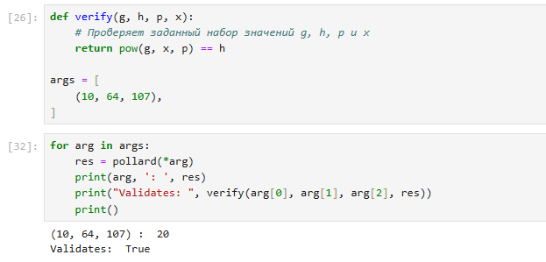

Работа алгоритма

# Выводы

в конце нашего лабораторная работа, я изучил задачу дискретного логарифмирования.

# Список литературы

1. [Дискретный логарифм](https://translated.turbopages.org/proxy_u/en-ru.ru.f8961c64-6751851f-1225bc62-74722d776562/https/en.wikipedia.org/wiki/Discrete_logarithm)
2. [Вычислительная сложность и приложения в криптографии](https://ru.ruwiki.ru/wiki/%D0%94%D0%B8%D1%81%D0%BA%D1%80%D0%B5%D1%82%D0%BD%D0%BE%D0%B5_%D0%BB%D0%BE%D0%B3%D0%B0%D1%80%D0%B8%D1%84%D0%BC%D0%B8%D1%80%D0%BE%D0%B2%D0%B0%D0%BD%D0%B8%D0%B5)
3. [Дискретное логарифмирование в конечномерной алгебре над полем](https://cyberleninka.ru/article/n/diskretnoe-logarifmirovanie-v-konechnomernoy-algebre-nad-polem)